ТЕРИТОЛІАЛЬНИЙ ВІДДІЛ
ОСВІТИ, МОЛОДІ ТА СПОРТУ
ЖОВТНЕВОГО РАЙОНУ
ЗАГАЛЬНООСВІТНЯ ШКОЛА I-
III СТУПЕНІВ №1
ім.Т.Г.ШЕВЧЕНКА
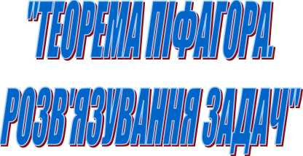
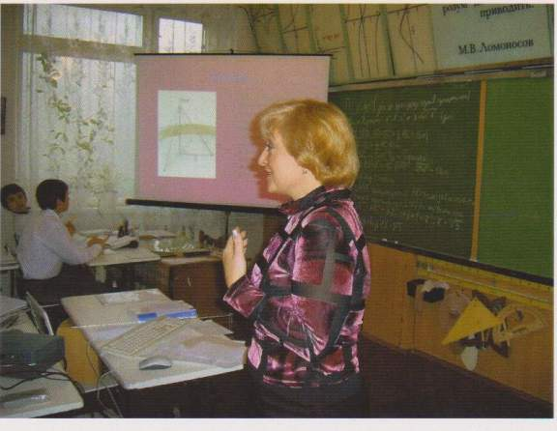
З досвіду роботи вчителя математики Когут Н.В.
2011
Тема: «Теорема Піфагора. Розв'язування задач».
Мета: закріпити знання теореми Піфагора, навчити учнів користуватися теоремою Піфагора для розв'язування задач; розвивати логічне мислення, вміння аналізувати, порівнювати, робити висновки
Тип уроку: урок вдосконалення знань.
Обладнання: мультимедійний проектор, дошка, комп'ютер, колонки, математичне лото «Теорема Піфагора», дидактичні матеріали з друкованою основою.
Хід уроку:
І Мотивація роботи.
Вступне слово вчителя Один із афоризмів Піфагора звучить наступним чином:
Просипаючись вранці, запитай себе: «Що я повинен зробити?» Увечері, перш ніж заснути: «Що я зробив?»
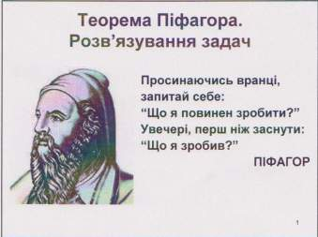
Ітак. Що ми повинні зробити?
Ми сьогодні, будемо розв'язувати задачі, застосовуючи теорему Піфагора, розглянемо інші методи доведення теореми Піфагора, ніж доведення, яке дається в підручнику, а також доведемо, за допомогою теоремою Піфагора, і застосуємо властивість для особливого чотирикутника. А ось якого - подивимося пізніше.
А що зробимо - в кінці уроку підведемо підсумки. Наш урок ми почали з афоризму Піфагора і весь час ми до нього будемо звертатися.
«Початок - половина всього». (Піфагор)
II Актуалізація опорних знань.
Учням задаються запитання:
- що називається косинусом гострого кута прямокутного трикутника;
- від чого залежить косинус гострого кута прямокутного трикутника;
- сформулюйте теорему Піфагора;
- сформулюйте наслідки з теореми Піфагора.
«Мовчи або говори те, що краще за мовчання». (Піфагор)
III Розв'язування прикладів і задач
На екран проектуються слайди: 2, 3, 4, 5, 6, і усно розв'язуються запропоновані задачі.
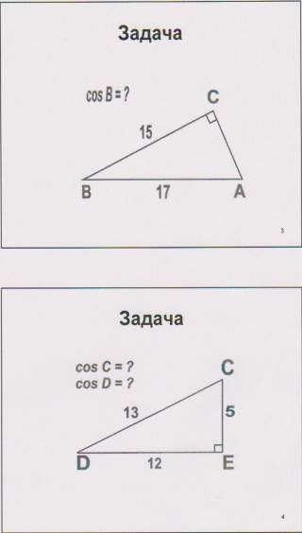
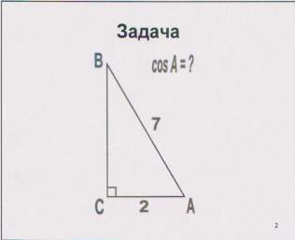
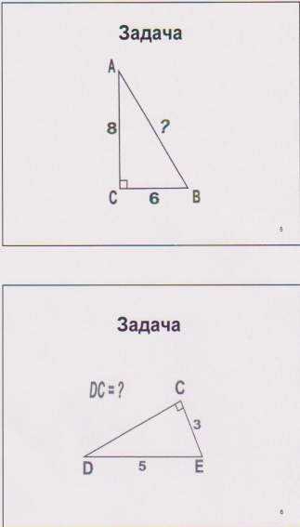
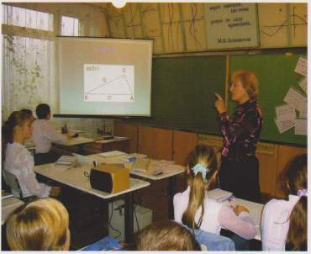
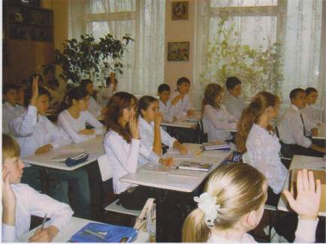
- Чи існують прямокутні трикутники, усі сторони яких визначаються цілими числами? (Так, прямокутні трикутники з цілочисловими сторонами називаються піфагоровими трикутниками, а ці трійці чисел називаються піфагорвими. Наприклад: 3, 4, 5; 5, 12, 13; 8, 15, 17; 20, 21, 29; 7, 24, 25.)
На екран проектується слайд 7 (приклади на обчислення арифметичного квадратного кореня).
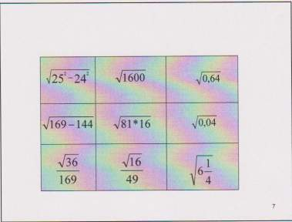
«Вимірюй свої бажання, виважуй свої думки, обчислюй свої слова».
(Піфагор)
На екран проектується слайд 8, звучить спокійна музика, учням пропонується розв'язати математичне лото (рис. 1 – умова, рис. 2 - відповіді).
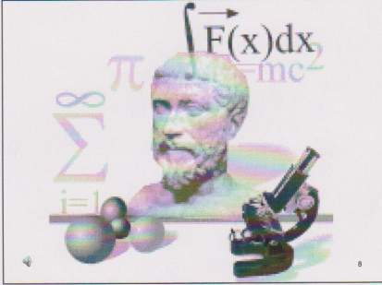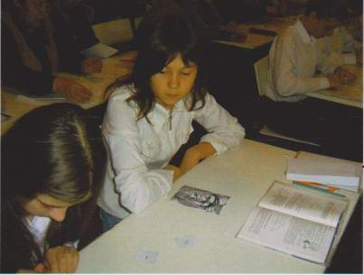
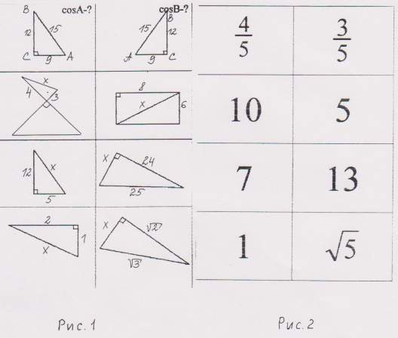
Після закінчення роботи при правильному розв'язанні задач з'являється портрет Піфагора Самоського (рис. 3).
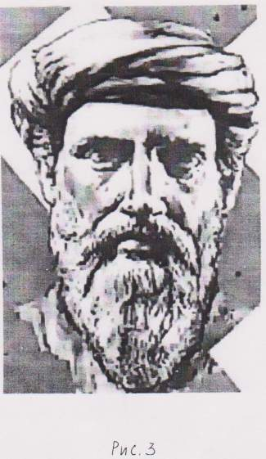
- Під час розв'язування учнями математичного лото один учень на дошці відновлює доведення «розрізаної» теореми Піфагора.
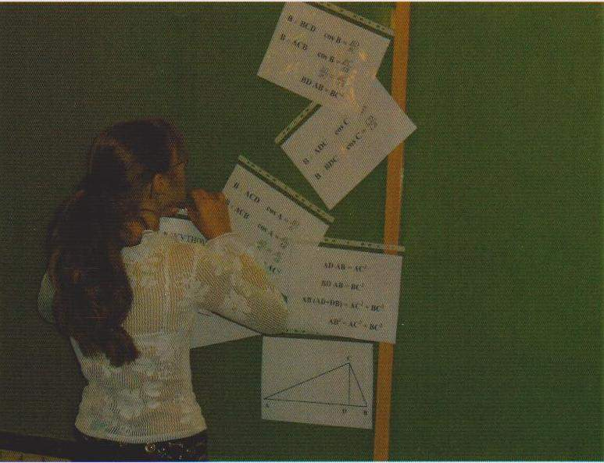
IV Різноманітні методи доведення теореми Піфагора.
Слайд 10 (методи доведення теореми Піфагора). Перевіряється «розрізана» теорема Піфагора.
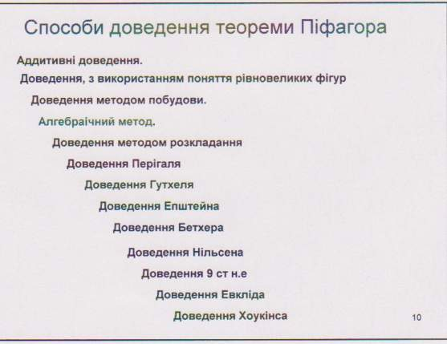
V Учнівська презентація: «Теорема Піфагора».
Слайди 11-20, запропоновані одним з учнів.
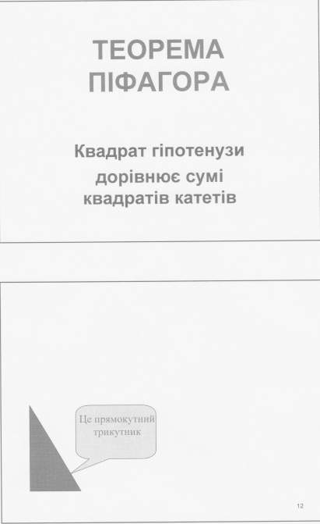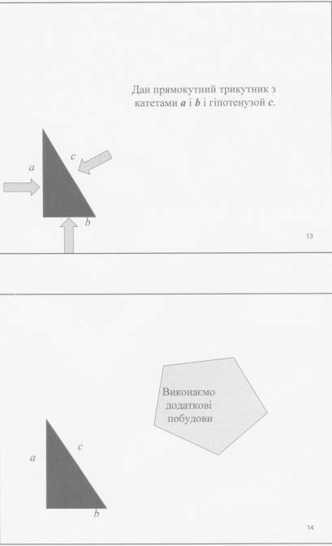
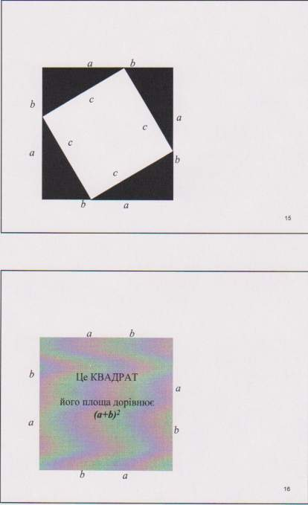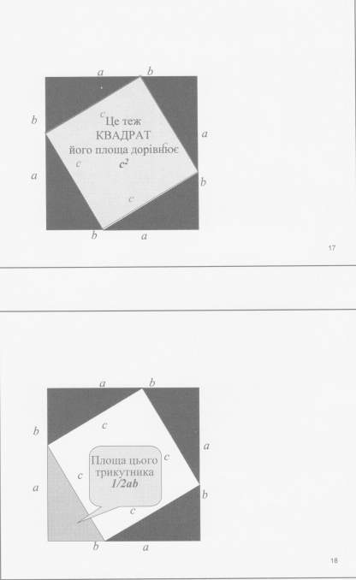
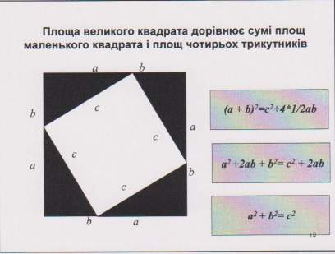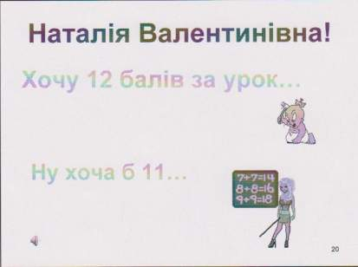
VI Фізкультхвилинка
«Перше ніж почнеш говорити, дай час визріти твоїй думці під твоїм язиком». (Піфагор)
VII Розв'язування задач на друкованій основі
Слайди 21, 22, 23, 24, 25 (усно).
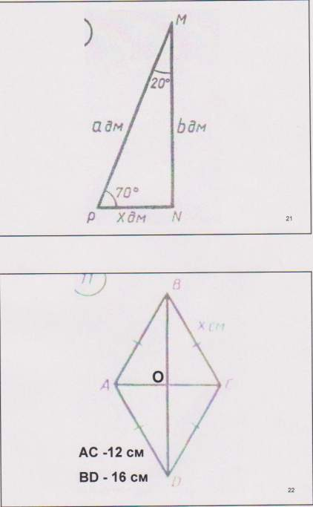
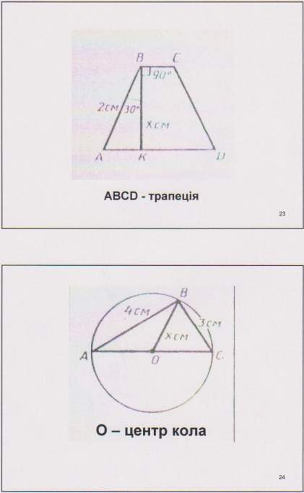
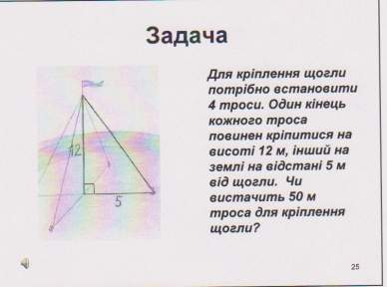
Три учня розв'язують дані задачі на дошці.
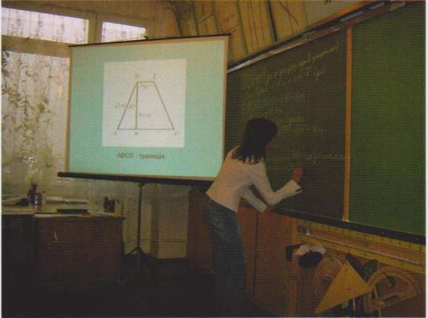
«Натхнення потрібне в геометрії так само, як і в поезії». (А.С.Пушкін)
VІІІ. Доведення і застосування властивості чотирикутника з взаємноперпендикулярними діагоналями.
Слайди 26, 27.
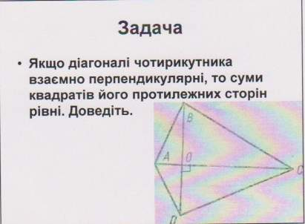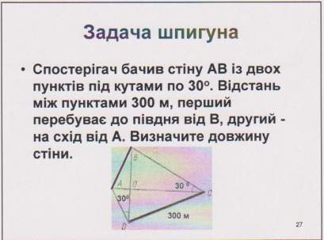
IX Домашнє завдання Слайд 28
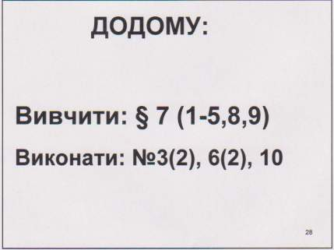
X Підсумок уроку (Слайд 29)
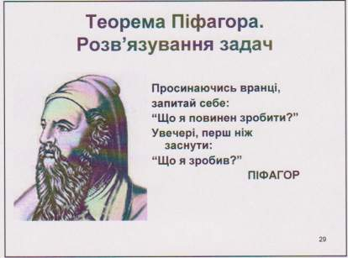
Ми сьогодні, розв'язували задачі, застосовуючи теорему Піфагора, розглянули інші методи доведення теореми Піфагора, ніж доведення, яке дається в підручнику, а також довели, за допомогою теоремою Піфагора, і застосували властивість для чотирикутника у якого діагоналі взаємно перпендикулярні; ознайомилися з учнівською презентацією.
Теорема Піфагора була іноді темою більш або менше вдалих учнівських жартів; її зображали у вигляді різних смішних фігурок, а в дореволюційній Росії рисунок до теореми Піфагора для випадку рівнобедреного трикутника учні називали «піфагоровими штанами». (Слайд 30).
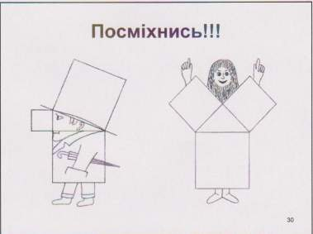
«Математик який хоч трішечки не поет, ніколи не досягне досконалості в математиці». (К.Вейєрштрас)
У науці і, зокрема в математиці, упродовж віків робилися спроби подачі того чи іншого матеріалу у віршованій формі. Не уникла цієї долі й теорема Піфагора - одна з перлин геометрії. (Слайд 31, переклад українською мовою В.С.Марач).
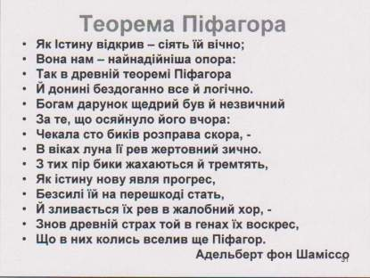
Слайд 32
